作者简介：作者：曹忠雄，电话：18611754128，职务：中建三局第二建设工程有限责任公司 项目经理，职称：工程师，邮箱：656967208@qq.com。

超厚砂层中型钢-水泥搅拌桩

“四搅四喷”施工技术

曹忠雄，刘昌平，李闯，鲁雅军，腰康杰
（中建三局第二建设工程有限责任公司，湖北 武汉430074）
[摘要 ]SMW工法桩作为支护结构，该工艺具有钻孔灌注桩加止水帷幕作为围护结构不可比拟的优势。但在超厚砂层地质条件下，该工艺没有应用的先例。太原市图书馆改扩建工程位于汾河西岸，支护范围内土层均为砂层。本工程将SMW工法两喷两搅技术创新为四喷四搅后，首次成功应用于山西地区。使这种工期短、经济性好、环保性好的支护施工在超厚砂层地质条件或类似地质条件下的应用提供了理论依据和实践方法。此创新SMW工法施工技术为超厚砂层地质条件或类似地质条件下SMW工法设计与施工提供一定的参考价值。

[ 关键词 ]超厚砂层地质；四搅四喷；SMW工法；工期短；经济效益好；环保

Innovative application of SMW construction method in super trick sand stratum
Abstract:SMW pile as a support structure has a distinct competitive advantage overthe process has bored pile and waterproof curtain as the retaining structure. But in the thick sand stratum, the process is not applied. Taiyuan city library extension project is located in Fen River in the West Bank of Fen River, branch support range soil are sand.The engineers adopted a new construction method,“Four jetting and four mixing ”, to substitute the traditional construction method,“ Two jetting and two mixing ”, project will SMW technology innovation is successfully applied for the first time in Shanxi area.The time limit for a project is short, economy, environmental protection branch of the support construction in the application of super thick sand stratum or similar geological conditions provides a theoretical basis and practical method. The innovation of construction technology of SMW method is a kind of geological condition of thick sand layer or similar geological conditions of SMW method design and construction to provide certain reference value.
Key words: super trick sand stratum; four jetting and four mixing ；SMW construction method; Short duration；economy；environmental protection

简介
SMW工法桩是利用专门的多轴搅拌就地钻进切削土体，同时在钻头端部将水泥浆液注入土体，经充分搅拌混合后，在各施工单位之间采取重叠搭接施工，在水泥土混合体未结硬前再将H型钢插入搅拌桩体内，形成具有一定强度和刚度的、连续完整的、无接缝的地下连续墙体，该墙体可作为地下开挖基坑的挡土和止水结构。待基坑回填完毕后再将型钢拔除重复利用。传统成桩工艺为“二搅二喷”施工工艺。
SMW工法桩支护结构的特点主要为：施工时基本无噪音，对周围环境影响小，结构强度可靠，挡水防渗性能好，不必另设挡水帷幕，工期短， H 型钢可回收循环使用，成本大大低于地下连续墙。太原市图书馆改扩建工程使用该技术在山西地区的首次成功应用，使这种工期短、经济性好、环保性好的围护施工在超厚砂层地质条件或类似地质条件下的应用提供了理论依据和实践方法。
太原市图书馆改扩建工程位于太原市万柏林区滨河西路中段,总建筑面积53100.34平方米，地下2层，地上6层，建筑高度30米，本工程基坑开挖深度约10m，支护工程设计采用Ф850三轴搅拌桩对基坑进行封闭式挡土止水，为增加桩体的抗弯能力，内插700×300×13×24的H型钢，增加了挡土效果；同时采用旋喷搅拌加劲桩（锚索）代替传统的内支撑支护形式，增强了基坑的安全性。由于本工程地质条件为超厚砂层，正常采用SMW工法“二搅二喷”无法进行施工，因此需对SMW工法进行技术创新，
下面以太原市图书馆改扩建工程基坑支护施工方法为例简介在超厚砂层地质条件下SMW工法桩的施工技术及效益分析。

超厚砂层地质条件
根据《太原市图书馆改扩建项目岩土工程勘察报告》，在基坑深度相关范围，场地地基土条件如图1所示。
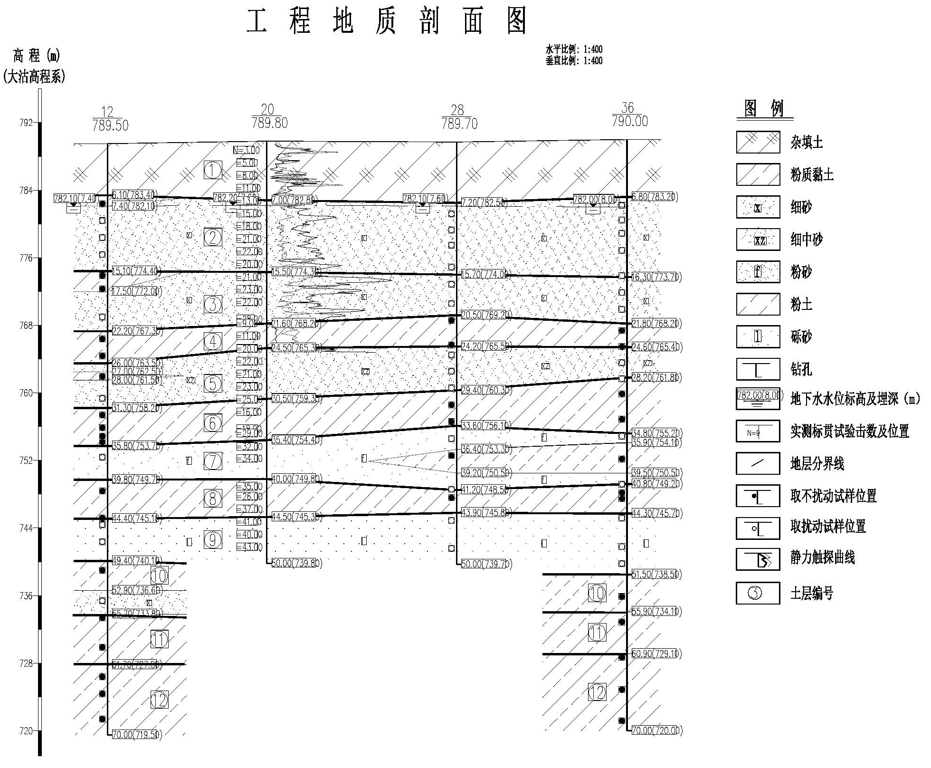
图1：工程地质剖面图
Fig1: Engineering geological section
第一层：杂填土，杂色，由大量砖块、碎石、粉煤灰、灰渣、植物根系等建筑垃圾及少量生活垃圾组成，物质成份杂乱，结构松散，均匀性差，呈欠压密状态，标贯试验击数N值（实测值）介于3.0～9.0击之间，平均5.8击。
第二层：细砂，褐黄～黄褐色，主要矿物成分为石英、长石、云母，该层顶部夹有粉质粘土透镜体。饱和，稍密～中密状态、颗粒均匀，颗粒级配不良，标贯试验击数N值（实测值）介于11.0～18.0击之间，平均15.9击。
第三层：细砂，黄褐色，主要矿物成分为石英、长石、云母。饱和，中密状态、颗粒均匀，颗粒级配不良，标贯试验击数N值（实测值）介于16.0～22.0击之间，平均18.8击。
第四层：粉质粘土，灰色～褐灰色，含云母、氧化铁、氧化铝、煤屑等，局部夹粉土、粉砂薄层或透镜体，可塑状态，无摇振反应，切面稍有光泽，干强度中等，韧性中等，具中压缩性。标贯试验击数N值（实测值）介于7.0～11.0击之间，平均9.1击。
第五层：细中砂，灰色～灰黑色，矿物成分主要为石英、长石、云母。饱和，中密状态，颗粒级配不良。标贯试验击数N值（实测值）介于20.0～30.0击之间，平均22.3击。

支护体系施工

3.1 SMW工法桩结合旋喷搅拌加劲桩（锚索）设计参数
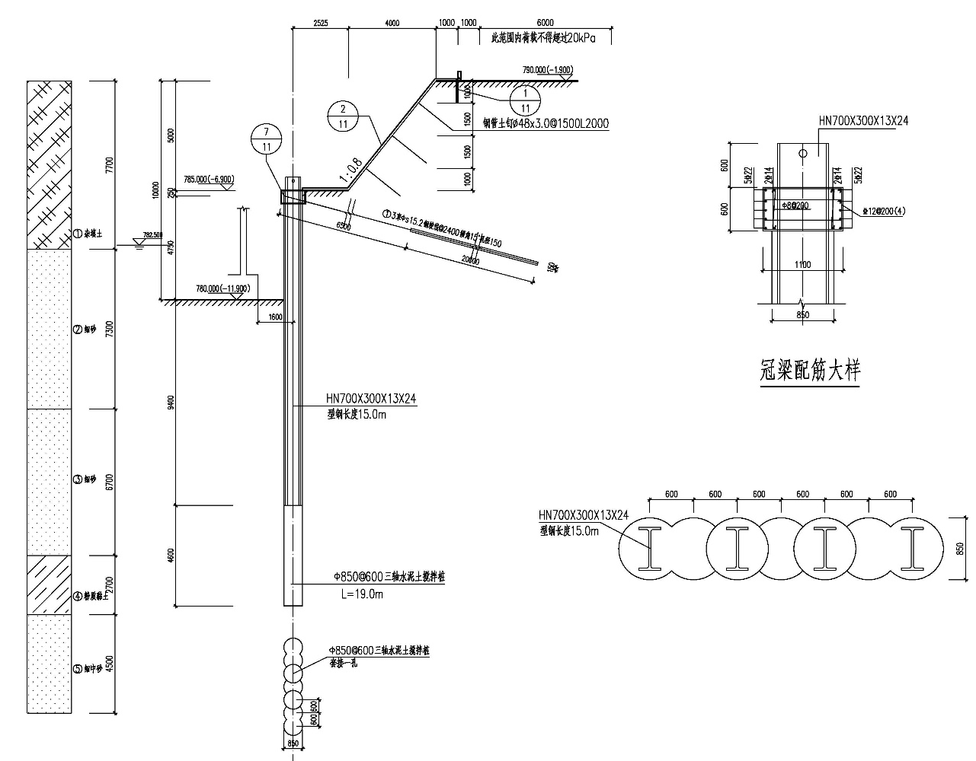
图2SMW工法桩结合旋喷搅拌加劲桩（锚索）支护示意图
Fig.2 supports of SMW method with prestressed anchor
由图可以看出，SMW工法桩施工深度范围基本全在砂层地质范围内，砂层地质颗粒均匀，空隙性较小，稍密～中密状态，不利于型钢插拔，为解决此问题，本工程三轴成桩采用“四搅四喷”法。
传统的“二搅二喷”在砂土层容易造成断桩及H型钢插不下去，强行插入后造成拔桩时拔不出来或拔断H型钢。“四搅四喷”则是先进行一次常规“二搅二喷”，待初凝前（12小时内）再进行一次“二搅二喷”，加大水泥土中水泥的比重，充分发挥水泥土在凝结前空隙较大、润滑性、连续性较好的特点，使得搅拌桩成桩质量加强，插拔型钢流畅。“四搅四喷“施工工艺解决了超厚砂层地质差的问题，又完整地保留了SMW工法的优势，使这种工期快、效益好、环保性强的施工工艺在超厚砂层地质成功应用。两种施工方式影响对比见表1。
表1施工方式对比分析
Table1Comparative analysis of construction method
影响项目 | 施工方式
影响项目 | 二搅二喷 | 四搅四喷
成桩质量 | 断桩 | 顺利成桩
型钢插入 | 插入困难或无法插入 | 顺利插入
型钢拔出 | 拔不出来或拔断型钢 | 顺利拔出
结合本工程地质条件，设备采用1台ZKD-3型三轴钻机，配备42.5级普通硅酸水泥掺量20%，水灰比1.5左右，钻机下沉速度为0.5～1.0m／min；提升速度为1.5～2.0m／min；在桩底部分重复搅拌注浆。

3.2 插入型钢
为保障型钢顺利插入拔出，型钢插入前需涂刷减摩剂。减摩剂为氧化石蜡：阳离子乳化剂、OP、助乳剂、防锈剂、水按一定比例混合而成。减摩剂必须用电热棒加热至完全熔化，用搅棒搅拌至厚薄均匀，才能涂敷于H型钢上，否则涂层不均匀，易剥落。浇筑连接梁时，埋设在梁中的H型钢部分必须用泡沫塑料片包裹好。使型钢与砼隔离良好，以利型钢拔除。
三轴水泥搅拌桩施工完毕后，吊机应立即就位，准备吊放H型钢。H型钢使用前，在距其顶端20cm处开一个中心圆孔，并在此处型钢两面加焊两块加强板，中心开孔与型钢上孔对齐。安装好吊具及固定钩，然后用50吨吊机起吊H型钢，用线锤校核其垂直度。

3.3型钢拔除
地下室施工结束后，在围护桩与地下室外墙之间回填级配良好的中粗砂，并采用跳拔回收围护桩中的型钢，采用专用夹具及千斤顶以圈梁为反梁，起拔回收型钢。型钢拔出后及时对桩体内部空隙填充黄砂封孔，以控制变形量。
拔H型钢前，必须先进行冠梁顶上的清土工作，以保证千斤顶垂直平稳放置。吊车在基坑边支腿固定，离基坑最近的支腿，与基坑边的距离不得小于1000mm，吊车支设必须平稳。现场选用25t吊车。用吊车将运到基坑边上的液压油泵吊到冠梁附近（-6.900m平面处），千斤顶、起拔架、专用夹具、氧气乙炔瓶等吊到具体施工部位。
然后连接液压油泵与千斤顶和专用夹具之间的油管，连接好之后，启动液压油泵，让油管中充满液压油。将两只千斤顶平稳地放在冠梁顶上，放在被拔出的H型钢两侧，一个与H型钢的净距为100mm，另一个为300mm。吊车将起拔架吊到被拔H型钢上方后，人工配合吊车将起拔架上的锤型板缓慢套到被拔H型钢上，然后用销子对准锤型板第一排孔与H型钢上的孔插入，销子两边用开口销固定以防销子脱落。吊车将专用夹具吊到被拔H型钢的上方，人工配合吊车将专用夹具缓慢套到被拔H型钢，直到专用夹具落到千斤顶上。
开启专用夹具高压油泵，专用夹具加紧H型钢；再开启千斤顶高压油泵，两个千斤顶同时向上顶住起拔架的横梁部分进行起拔；待千斤顶行程到位时，松开夹具待第二次起拔时，须用钢丝绳穿入H型钢上部的圆孔吊住H型钢。重复以上工序将H型钢拔出。
最后剩余4m左右时，吊车可以将H型钢拔出，考虑到如果直接将H型钢调走，会使专用夹具掉下了。因此，在吊车将H型钢吊到专用夹具底平时，启动油泵夹紧H型钢，专用夹具随H型钢调离千斤顶，然后缓慢放到地面。松开夹具。专用夹具落地后，吊车将H型钢吊到指定堆放场地。为避免拔出H型钢后其空隙对周围环境的影响， H型钢拔出后及时对桩体内部空隙填充黄砂封孔，以控制变形量。

经济、社会效益

4.1经济效益
SMW工法桩构造简单，相对于其他围护结构施工速度快，可大幅缩短工期。缩短工期可形成的经济效益不言而喻，而且可节省极大的社会资源。
钻孔灌注桩加止水帷幕由自身特性决定，施工时形成大量泥浆需外运处理，而SMW工法桩仅在开槽时有少量土方外运。不仅减少了运土成本，而且减少了运土造成的污染及资源占用。
SMW工法桩的H型钢可以重复使用，一般至少可使用四次以上。而在钻孔灌注桩作为围护的施工工艺中，使用了大量的钢筋，而不能回收重复利用，造成了极大钢铁资源的消耗。随着国家经济的高速发展，资源和能源问题正成为制约增长的主要问题，因此国务院及时提出了建设节约型社会和发展循环经济的政策。针对土建施工行业实现上述目标，主要的方法为：争取在施工中使用能周转的施工材料和采用保证施工材料能重复使用的施工工艺，实现循环使用，提高资源利用率，尽量减少采用一次性材料消耗的施工工艺。因此须尽量采用像这样能降低钢铁等资源消耗的施工工艺。

4.1社会效益
随着地铁车站、地下市政道路及地下商场等地下空间的开发利用，作为施工期间的围护结构大部分永久性的埋在了地下，该地下建筑物底板下面相当于该建筑物的深度的地下空间资源受到了原围护结构的污染，给后面底板下地下资源的开发造成了极大困难。而如果创新使用SMW工法桩作为围护结构，就不会产生如此问题。

参考文献：
[1]马昕，周予启，北京国贸三期A阶段基坑支护设计与施工检测[J]，施工技术，2011.40（24）.26-29.33；
[2]鄢广相，型钢水泥土搅拌墙施工技术[J]北京：《建筑技术》，2012.238-240；
[3]沈保汉，桩基与深基坑支护技术进展[M]，2006，10（1）582-585。

